Kết hợp với biểu đồ của mô hình đã xây dựng:

par(mfrow = c(2, 2))

plot(M1)

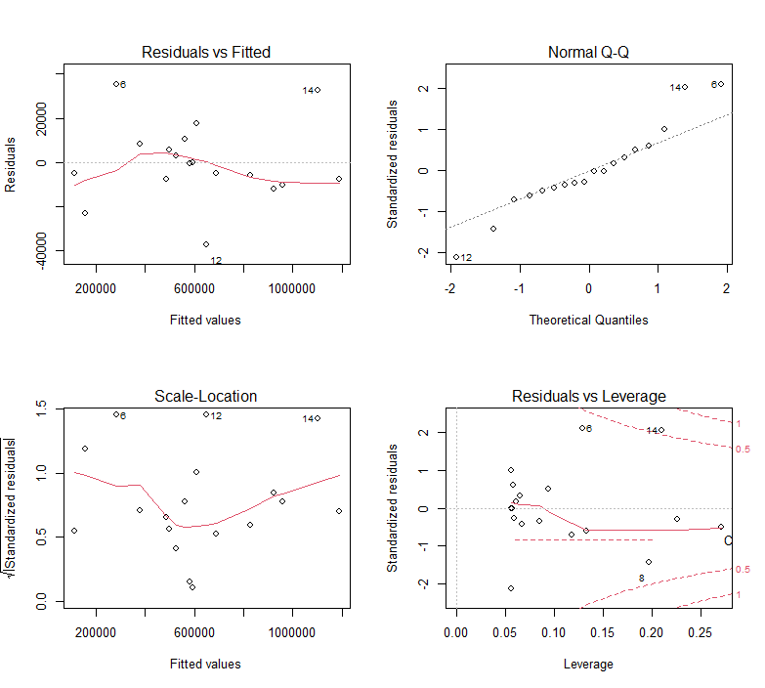

Ta thấy:

1/ Sai số ngẫu nhiên *εi* đa số là

+ ở mức xung quanh giá trị 0

+ tập trung gần đường của phân phối chuẩn

2/ Dao động của mỗi sai số chuẩn hóa cũng không quá nhiều đối với từng giá trị $\hat{y}$

3/ Tuy nhiên có 3 giá trị quan sát ở 6, 12, 14 là có kết quả dự đoán cho tuần này khá tệ.

Tức là, đáp ứng các giả thiết *εi ~N*(*0,* σ 2). Kết hợp với việc β1 ≈ 1 nên việc dự đoán doanh thu tuần này và tuần trước bằng nhau là chấp nhận được. Tuy nhiên sẽ có 1 số trường hợp phòng vé sẽ có kết quả doanh thu chênh lệch khá lớn so với tuần này.

|  |
| --- |
|  |
|  |  |